Zitterachterbahn | 

Versuche das Spiel „Zitterachterbahn“ nachzubauen. 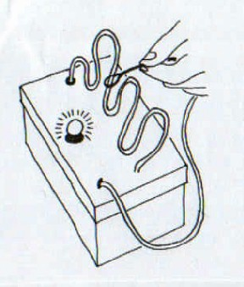
Tipp 1:
Falls du Schwierigkeiten beim Ergründen des Prinzips hast, das der „Zitterachterbahn“ zugrunde liegt, hilft dir die Bauskizze

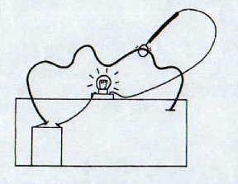

Tipp 2:
Falls du Schwierigkeiten beim Nachbau der „Zitterachterbahn“ hast, darfst du einen Blick in den Karton werfen.

